Schweden-Marktplatz
Mörk Schleicher & Reber GbR

Schubertweg 4
D-79312 Emmendingen

Telefon: 0049 1575 9294034
0049 1575 9413887
Mail: service@schweden-marktplatz.com
www.schweden-marktplatz.com

BEAUFTRAGUNG Werbeanzeige

Hiermit beauftragen wir Schweden-Marktplatz mit der Platzierung unserer Internet-Werbung / Anzeige zum __.__._____auf deren Firmenhomepage Schweden-Marktplatz.com

Firma: _________________________________________________________________

Ansprechpartner: _________________________________________________________________

Straße: _________________________________________________________________

PLZ/ Ort/Land: _________________________________________________________________

Telefon: _________________________________________________________________

E-Mailadresse: _________________________________________________________________

URL http://www. _________________________________________________________________

Angebot auswählen (für ausführliche Beschreibung siehe beigefügtes Preisblatt):

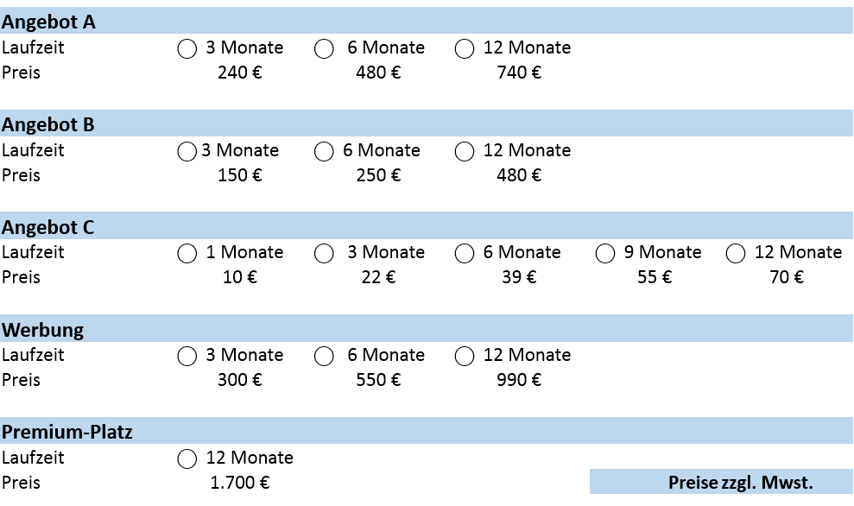

________________________ __________________________________________________
Ort / Datum Firmen Stempel und Signatur

